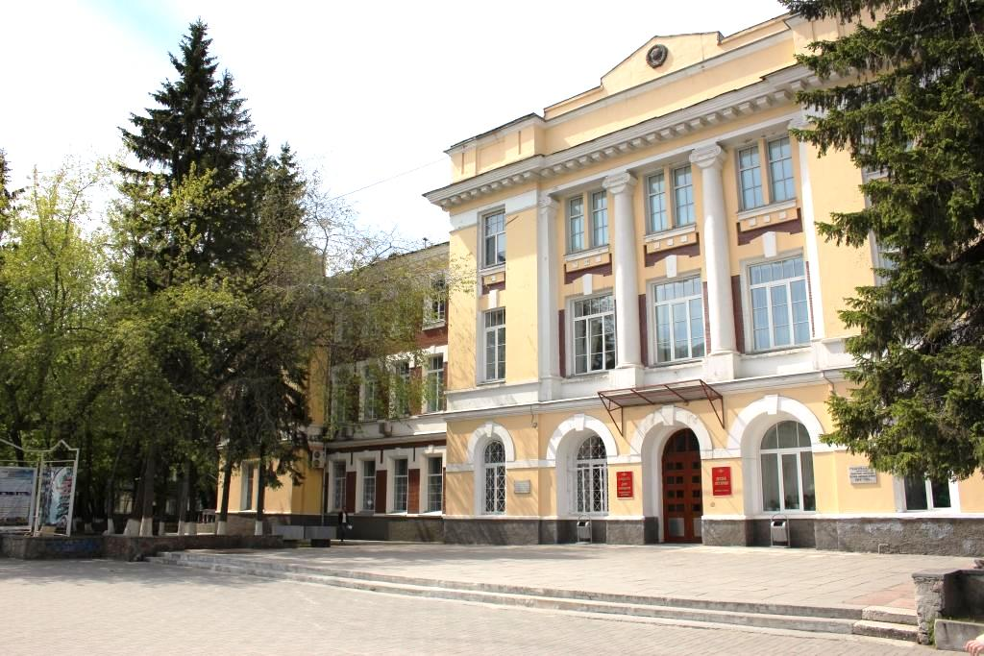

Федеральное государственное бюджетное
учреждение культуры и искусства

«Дом офицеров Новосибирского гарнизона»
Министерства обороны
Российской Федерации

XII Всероссийский конкурс
на лучшие практические результаты
культурно-досуговой деятельности учреждений культуры
Российской Федерации «ЗОЛОТОЙ СОКОЛ - 2018»

номинация
«Лучший сценарий культурно-досугового мероприятия»

«Моря пламенный поэт...»

концертная слайд-программа,
посвящённая всемирно известному художнику-маринисту
И.К. Айвазовскому

Автор:
- РОГАЧЁВ А.Н., заместитель начальника
ФГБУ «Дом офицеров Новосибирского гарнизона» Минобороны России, заслуженный работник культуры Российской Федерации

«Моря пламенный поэт...»
концертная слайд-программа,
посвящённая всемирно известному художнику-маринисту
И.К. Айвазовскому

Концертная программа Новосибирского городского духового оркестра и солистов творческих коллективов Дома офицеров Новосибирского гарнизона сопровождается слайдами, рассказывающими о жизни и творчестве живописца.
Фойе и зрительный зал оформлены в соответствии с тематикой концерта. На сцену выходит окрест и ведущий. На экран (задник) проецируется заставка «Моря пламенный поэт...»

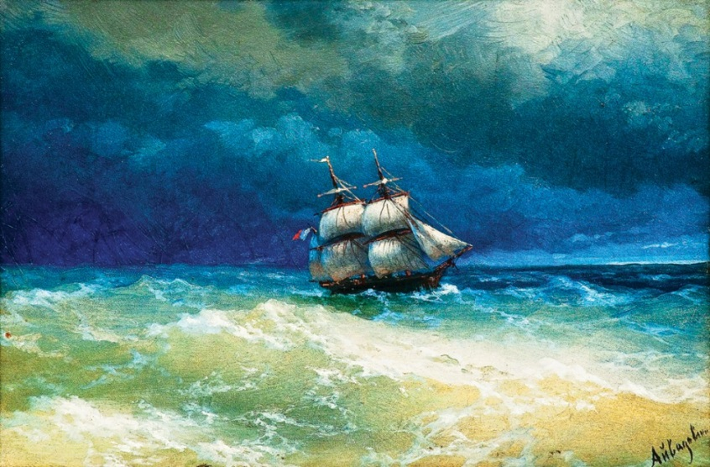

Моря пламенный поэт...

Ведущий.
Здравствуйте, уважаемые друзья.
Сегодня Дом офицеров Новосибирского гарнизона, совместно с Новосибирским городским духовым оркестром проводит концертную слайд - программу «Моря пламенный поэт...» посвященную всемирно известному русскому художнику-маринисту, баталисту, коллекционеру, выдающемуся общественному деятелю, замечательному «народному дипломату», щедрому меценату и виртуозному скрипачу Ивану Константиновичу Айвазовскому.

На экран проецируется портрет И.К. Айвазовского.
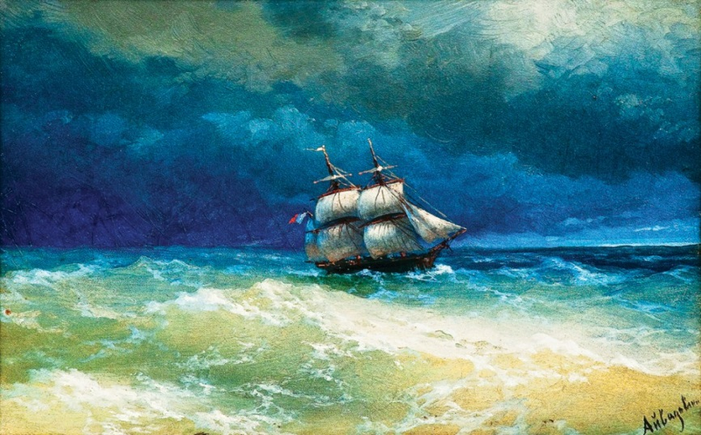

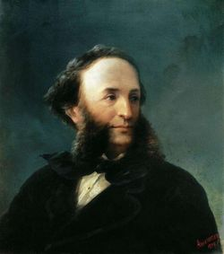

Ведущий.
Иван Константинович вошел в историю мирового искусства как талантливый, влюбленный в море, маринист-романтик, мастер русского классического пейзажа, передающий на полотне всю красоту и мощь морской стихии, остановленной на мгновение рукой этого великого мастера.
Многие поэты и художники отдали дань морю, но только один Айвазовский отдал магической стихии всего себя.
Картинам великого мариниста созвучны многие музыкальные произведения, которые сегодня прозвучат в нашей программе.
Стихия Айвазовского-мариниста - буря. Великий русский писатель Федор Михайлович Достоевский о его картинах писал так: «В его буре есть упоение, есть та вечная красота, которая поражает зрителя в живой настоящей буре».
Открывает нашу программу Симфоническая картина «Буря» Александра Алябьева.
За дирижерским пультом Игорь Шаталов.

- На экран проецируются картины И. Айвазовского
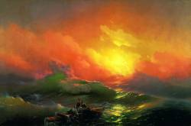
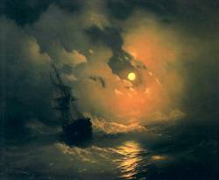

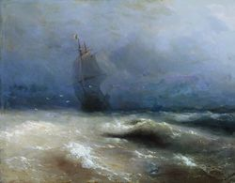
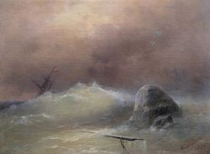

Концертный номер
муз. А. Алябьев - Буря (симфоническая картина) - - исполняет оркестр

Ведущий.
В погожий летний день в маленьком, древнем, крымском городке Феодосия, под плеск набегающей бирюзовой волны в семье Константина Гайвазовского родился 17 июля 1817 года сын – Ованнес.
В свои представления о географии юный Айвазовский не мог допустить такого абсурда, как суша без моря. Услышав в 8-летнем возрасте рассказ отца о том, что есть такие места, где одна земля, а моря вообще нет, он категорически отказался верить в реальность такого кошмара. Такого не могло быть никогда, ни кораблю, ни человеку без моря жить невозможно, считал Ованнес Айвазовский.

- На экран проецируются картины И. Айвазовского

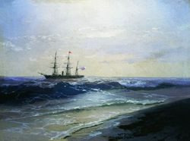
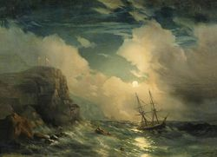

- Концертный номер
муз. А. Бабаджанян
ст. Г. Регистан - Море зовет - - исполняет оркестр
солист заслуженный работник культуры НСО В. Литвинов

Ведущий.
В конце 1820-х годов феодосийскому градоначальнику Александру Ивановичу Казначееву всё чаще стали поступать жалобы: в городе кто-то шалит - разрисовывает заборы и беленые извёсткой стены домов. Градоначальник поехал осмотреть художества. На стенах красовались фигуры солдат, моряков и силуэты кораблей, наведённые самоварным углем, - нужно сказать, весьма и весьма правдоподобные.
Через некоторое время городской архитектор Яков Христианович Кох сообщил Казначееву, что вычислил автора этих «грАффити». Это был 11-летний Ованнес, сын базарного старосты Геворка Гайвазовского. «Рисуешь ты прекрасно, - согласился, встретившись с «преступником», Казначеев - но почему на чужих заборах?!»
Впрочем, он сходу понял: Айвазовские так бедствуют, что не могут купить сыну принадлежности для рисования. И градоначальник сделал это сам: вместо наказания он подарил Ованнесу стопку хорошей бумаги и ящик красок.
И вскоре на эту бумагу юный художник выплеснул бурю эмоций, которые зарождались в мальчике от услышанного гула прибоя, поскрипывания просмоленных корпусов кораблей, заходящих в порт, рассказов моряков о далеких странах, об их путешествиях, о подвигах, сражающихся на море героев.

- На экран проецируются картины И. Айвазовского
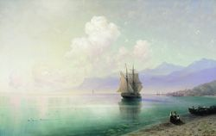
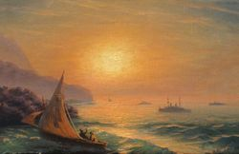

- Концертный номер
муз. И. Дунаевский
ст. В. Винников - Куплеты Фомы и Филиппа - исполняет В. Коварский
из оперетты «Вольный ветер» Д. Кручинин
Ведущий.
В судьбе Ивана Константиновича Айвазовского значительную роль сыграли вполне конкретные человеческие связи и покровители. Одной из них была губернская дама Наталья Федоровна Нарышкина. Именно по ее ходатайству Иван Айвазовский был принят в студенты за казённый счёт в Императорскую Академию художеств Санкт-Петербурга.
Президент Академии художеств Оленин, зная любовь Айвазовского к морю, подсказывает ему написать к академической выставке пейзаж моря. Ученик блестяще выполняет задание. «Этюд воздуха над морем» - так называет он полотно... Любопытно, что этот холст был снят с экспозиции по указанию самого царя Николая I, поверившего кляузе французского гастролера «живописца» Таннера. Но вскоре опала с молодого Айвазовского снята, и царь даже велел выдать живописцу денежный подарок.
- На экран проецируются картины И. Айвазовского
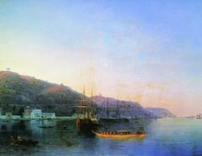
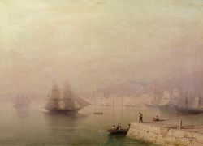

Концертный номер
муз. И.Кальман - Эй, моряк... - исполняет Д. Кручинин
Песня Мистера Икса из оперетты «Мистер Икс»
Ведущий.

Шло время. И вот наступил 1836 год, когда впервые студенту Айвазовскому разрешили выйти в море на боевом военном корабле. Перед молодым художником раскрылась во всей красе грозная мощь Балтики, свинцовые штормы и лазурные дни штилей. Вся, вся радуга капризной морской стихии предстала перед ним. Так были созданы семь картин из жизни русского военного морского флота. В них было не только море, но и корабли и люди, написанные с великим усердием и знанием дела.
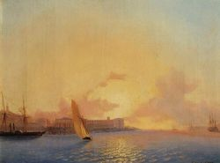
- На экран проецируются картины И. Айвазовского
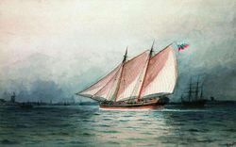

- Концертный номер
муз. Хувентино Росас - Вальс над волнами - исполняет оркестр
Ведущий.
Айвазовский не только писал марины, но и увлекался музыкой. Скрипка много лет была ему верной подругой. Однажды у Кукольника Глинка встретился с учеником Академии Художеств Айвазовским. Он мастерски пел дикую крымскую песню, сидя по-татарски на полу, раскачиваясь и придерживая у подбородка скрипку. Татарские напевы Айвазовского очень понравились Глинке, его воображение с юности привлекал восток… Два напева вошли со временем в лезгинку, а третий - в сцену Ратмира в третьем акте оперы «Руслан и Людмила».

- На экран проецируются картины И. Айвазовского
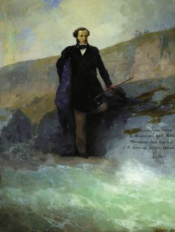
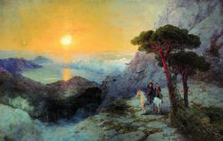

Концертный номер
муз. А. Дворжак - Ария Русалки - исполняет Т. Костина
из оперы «Русалка»

Ведущий.
Будучи живописцем Главного морского штаба, Айвазовский в качестве художника-хроникера принимал участие в ряде военно-морских походов, оставив нам живописную летопись главных сражений и побед российского флота как исторических, так и своего времени. Он был близок с крупными российскими флотоводцами - адмиралами Лазаревым, Нахимовым, Корниловым, принимал участие не только в мирных морских экспедициях, но был и участником военных маневров.
“Каждая победа наших войск на суше или на море, - писал художник, - радует меня, как русского в душе, и дает мысль, как художнику изобразить ее на полотне...”.

- На экран проецируются картины И. Айвазовского
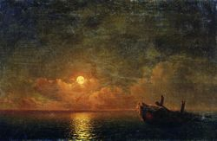
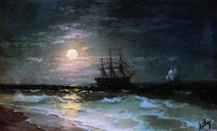

Концертный номер
муз. В.Соловьев-Седой
ст. С. Фогельсон - Матросские ночи - исполняет Т.Костина

Ведущий.
Чарующая световая атмосфера полотен Айвазовского наполняет его искусство мечтательностью и эмоциональностью. Значительную роль в его творениях играет свет – как символ жизни, надежды и веры, символ вечности. Не случайно, говоря о своих картинах, он однажды заметил: «Те картины, в которых главная сила – свет солнца… надо считать лучшими».

- На экран проецируются картины И. Айвазовского
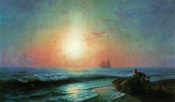
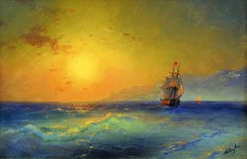

- Концертный номер
муз. Nico Cartens, Anton De Wafl - Zambezi - Соло на трубе
заслуженный артист России С. Гершинович
Ведущий.
Как-то в мастерскую к Ивану Айвазовскому в Феодосии заезжает Николай Николаевич Раевский – генерал, начальник Черноморской береговой линии - и приглашает живописца посетить восточные берега Черного моря и понаблюдать боевые действия русского флота. Художник с радостью принимает это приглашение. С этюдником и пистолетом художник участвовал в десанте флота. Хотя его шлюпка в числе первых причалила к берегу, лично Айвазовский бой не наблюдал. Через несколько минут после высадки был ранен приятель художника - мичман Фредерик. Не найдя врача, Иван сам оказывает раненому помощь, а потом на шлюпке отправляет его на корабль. Но по возвращению на берег Айвазовский видит, что сражение почти окончилось. Он немедля, ни минуты принимается за работу, успев сделать несколько зарисовок. Словом, получил боевое крещение.
- На экран проецируются картины И. Айвазовского
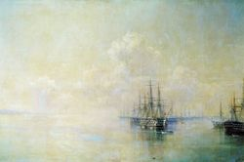
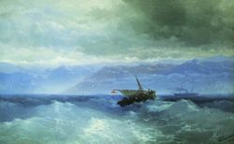

- Концертный номер
муз. А. Петров
ст. Г. Поженян - Песня о друге - исп. Д. Кручинин
из кинофильма «Путь к причалу»

Ведущий.
В 1840 году Айвазовский в числе других пансионеров Академии художеств едет в Рим для продолжения образования и усовершенствования в пейзажной живописи В Италии Айвазовский знакомится с искусством старых мастеров, много путешествует и работает.
О том, что Айвазовский стал знаменит в Европе, а его имя у всех на слуху, свидетельствует следующий факт. В 1844 году корабль, на котором художник добирался из Англии в Испанию, попал в бурю в Бискайском заливе. Шторм был ужасающей силы; корабль, не вернувшийся вовремя в порт, сочли погибшим, а европейские и петербургские газеты запестрили заметками о безвременной гибели талантливейшего русского художника, выставка которого с большим успехом только что прошла в Париже. К счастью, эти сведения оказались ошибочными, хотя натерпеться страху пассажирам пришлось немало.

- На экран проецируются картины И. Айвазовского

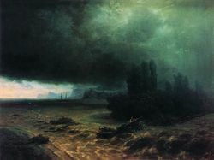
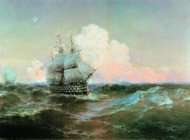

- Концертный номер
муз. Франц фон Зуппе. - Куплеты Дугласа
из оперетты «Донья Жуанита» – исполняет Д. Кручинин

Ведущий.
Айвазовский любил путешествовать. Он посетил почти все страны Европы и Азии. Первый в мире маринист, кто написал Суэцкий канал. В его паспорте более 135 виз.
Но самое своё далёкое путешествие Иван Константинович совершил, будучи в довольно преклонном возрасте, в 1892 году Айвазовский отправился в Америку. Путь был нелёгким, Атлантический океан то и дело охватывали страшные штормы. Бескрайний океанический простор произвёл на художника настолько сильное впечатление, что свои картины он писал прямо на палубе корабля.

- На экран проецируются картины И. Айвазовского
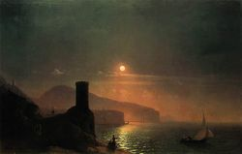
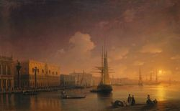

- Концертный номер

муз. Джеймс Хорнер - Фантазия для валторны с оркестром
на мелодии из к/ф «Титаник» -
- соло на валторне исполняет Лауреат международного конкурса А. Жолбосханов

Ведущий.
С детства Айвазовский был влюблен в корабли. Будучи 19-летним он с интересом постигал оснастку парусников, сложную систему управления ими, с вниманием выслушивал объяснения бывалых мореходов. Моряков подкупила искренняя любовь юноши к морской стихии и кораблям. Он навсегда сохранил любовь к парусникам, кораблям и пароходам, как к прекрасной и неотъемлемой части морской стихии.
- На экран проецируются картины И. Айвазовского

- Концертный номер
муз. Н. Минх
ст. А. Д’Актиль - Пароход - исполнитель В. Литвинов

Ведущий.
Как бывает у музыканта абсолютный слух, так у Айвазовского была абсолютная память. Он писал свои картины по памяти, даже без этюдов, ограничиваясь лишь беглыми набросками карандашом. В мастерской ничто не должно было мешать ему, сосредоточиться на ярком воспоминании. Обосновывая этот метод, художник говорил: «Движения живых стихий неуловимы для кисти: писать молнию, порыв ветра, всплеск волны немыслимо с натуры. Для этого-то художник и должен запомнить их, и этими случайностями, равно как и эффектами света и теней, обставлять свою картину». Феноменальная память и романтическое воображение позволяли ему делать это с неповторимым блеском.
- На экран проецируются картины И. Айвазовского

- Концертный номер
муз. А. Зацепин
ст. М. Пляцковский - Ты слышишь море -
из к/ф «Свистать всех наверх» - исп. Т. Лукин
Ведущий.
Имея возможность жить и работать в Санкт-Петербурге и Москве, остаться в любой европейской стране, Иван Константинович Айвазовский связал свою жизнь с родной ему провинциальной Феодосией.
Все чиновники и столичные живописцы решили, что он чудак. Но Иван Константинович не собирался менять свою свободу на мундир и карусель петербургских балов. Ему нужны море, солнечный пляж, улицы, ему нужен был морской воздух для творчества.
Для Айвазовского именно Черное море и родной город всегда были источником самого светлого вдохновения. В Феодосии великий мастер написал не одну сотню картин, где поэтично и вдохновенно изображены не только море, но и красивейшие места Крыма.
На Родине художника снимался научно-фантастический фильм «Человек-амфибия», который покорил сердца многих кинозрителей. В нашей программе прозвучат популярные мелодии из этой киноленты.

- На экран проецируются картины И. Айвазовского
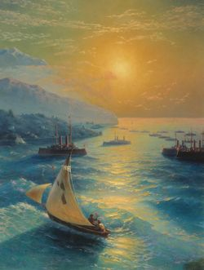

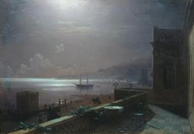

- Концертный номер
муз. А. Петров - Сюита из к/ф «Человек – амфибия» - исполняет оркестр

Ведущий.
В Феодосии Айвазовский прожил долгую, полную творческого огня и неукротимой энергии жизнь. У главного фасада дома художника установлен бронзовый памятник, на постаменте которого лаконичная надпись: "Феодосия - Айвазовскому". Помимо открытия в Феодосии картинной галереи Айвазовский по своему проекту и на свои средства строит здание археологического музея, становится одним из организаторов первой публичной библиотеки.
Айвазовский заботился не только о художественном, но и об экономическом развитии города. Благодаря его усилиям были построены железная дорога и самый большой в Крыму морской торговый порт, от причалов которого и сегодня в разные концы мира отправляются сухогрузы, балкеры, танкеры, а также круизные лайнеры и корабли.

- На экран проецируются картины И. Айвазовского

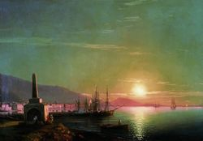
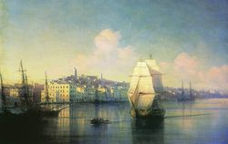

- Концертный номер
муз. А. Островский
ст. К. Ваншенкин - Как провожают пароходы - исп. В. Коварский

Ведущий.
Айвазовский очень часто писал пейзажи под музыку, которая помогала ему найти ритм работы. Он мог написать картину за несколько часов, в один прием.
Зачастую морская стихия представлена художником в образе бездны, неподвластной человеческому разуму.

- На экран проецируются картины И. Айвазовского

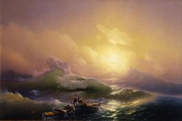
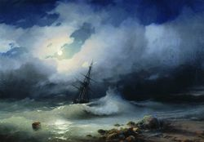
- Концертный номер
муз. Frank Nimsgern - Осеаn of Love - исполняет Т. Костина

Ведущий.
Иван Константинович не был ловеласом, если влюблялся, то навсегда. Жены у него было две, а любовь - одна, в документах незарегистрированная. На протяжении всей жизни он не мог забыть своей первой, юношеской любви к танцовщице из Венеции, мировой знаменитости Марии Тальони.
Разница ли в возрасте в 13 лет, тревога ли, что ее особая привязанность к сцене может встать меж ними, привели к тому, что однажды, в день Вербного воскресенья, протягивая ему свою розовую балетную туфельку, Мария сказала: - Вот этот башмачок растоптал мою любовь! Возьмите его на память и возвращайтесь в Россию. Там ваша жизнь.
Айвазовский был убит отказом. И в ответ рыцарь разбитого сердца в день Святой Пасхи подарил ей роскошный дом. Спустя время, он признал, что великая балерина была права. Его жизнь - в России.

- На экран проецируются картины И. Айвазовского

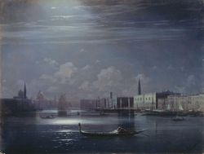
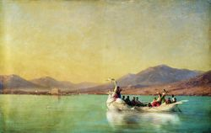

- Концертный номер
муз. И. Дунаевский - Трио из оперетты «Белая Акация» -
исп. Т. Костина, Д. Кручинин, В. Коварский

Ведущий.
Айвазовский - виртуоз кисти, создавший поток шедевров, благодаря своему таланту и трудолюбию. На счету мастера – около 6 тысяч картин, 120 прижизненных персональных выставок. Награждён десятком орденов и имел чин II класса табели о рангах, соответствовавший званию адмирала.
На рассвете 19 апреля 1900 года весть о смерти Айвазовского разнеслась по всей Феодосии. Три дня храмы колокольным звоном оплакивали уход Ивана Константиновича. Три дня в картинную галерею шел народ, чтобы почтить память Айвазовского. Проводили в последний путь и похоронили великого живописца 22 апреля в родной ему Феодосии.
До последних дней своей жизни Иван Константинович Айвазовский служил флоту, прославляя его славные победы и героизм русских моряков.

- На экран проецируются картины И. Айвазовского

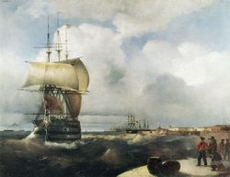
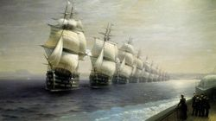

- Концертный номер
муз. В. Плешак
ст. Ю. Погорельский - Экипаж одна семья - исполняют все участники концерта.

Ведущий прощается со зрителями и благодарит за внимание.

